C:\Users\user\Desktop\Asset 2.png**보도자료**

|  |  |  |  |  |  |  |  |
| --- | --- | --- | --- | --- | --- | --- | --- |
| 제공일자 : | 2022년 8월 1일(월) | | | | **이사** | **고장환** | 02)2189-5310  (010-5001-6978) |
| 담당부서 : | 현대성우쏠라이트㈜ 경영지원팀 | | | |
|  |  |  |
| 사진없음 □ | | 사진있음 ■ | 매수: 1매 |  | **차장** | **마성민** | 02)2189-5318  (010-7195-5311) |

|  |
| --- |
| **쏠라이트 인디고 레이싱 김진수, 2022 현대 N 페스티벌 아반떼 N컵 4R 첫 포디엄**  - 7월 31일(일) 인제 스피디움 개최 4R 결승, 쏠라이트 인디고 레이싱 김진수 3위  - 같은 팀 박준의 4위, 400RPM 제한 핸디캡 박준성 5위, |

쏠라이트 인디고 레이싱의 김진수 드라이버가 강원도 인제 스피디움(1랩 3.909km)에서 열린 2022 현대 N 페스티벌 아반떼 N컵 4라운드 3위로 대회 첫 포디엄을 달성했다.

예선 2위를 차지한 김진수는 우천 경기임에도 불구하고 안정적인 레이스를 펼친 가운데 15랩을 30분 54초 302의 기록으로 완주, 시즌 첫 포디엄을 달성했다. 연이은 사고로 인해 풀지 못한 포디엄의 갈증을 말끔히 해소했다.

또한, 3라운드 불의의 사고로 완주하지 못했던 박준의는 30분 55초 814로 4위를 차지했고 3라운드 우승으로 400RPM 제한을 적용받고 예선과 결승에 임한 박준성은 핸디캡을 코너링과 코스 매니지먼트로 극복하며 31분 03초 811의 기록으로 5위를 차지했다.

김진수 선수는 “사고없이 경기를 마무리해서 다행이고 대회 첫 포디엄에 올라 기쁘다“며 “경기 초반 가벼운 실수가 있어서 더 좋은 결과를 내지 못한 점이 아쉽다. 다음 라운드에는 박진감 넘치는 경기를 보여드릴 수 있도록 최선을 다하겠다”고 말했다.

이재우 감독은 “연승 행진이 깨진 점은 아쉽지만 팬 여러분들께 재미있는 경기를 선사할 수 있어서 만족한다”며 “다음 라운드는 핸디캡 등을 고려한 전략적 경기 운영으로 더 재밌는 경기를 보여드리고 다시 정상에 서겠다”고 말했다.

5라운드 경기는 오는 9월 24~25일 인제 스피디움에서 열릴 예정이다.

더불어 같은 날 펼쳐진 현대 N 페스티벌 아반떼 N라인컵에 출전한 같은 팀 강승영 드라이버는 폴투윈 우승을 차지하며 포디엄 정상에 올랐다. 33분 58초 283의 기록으로 결승 1위를 차지한 강승영은 선두의 자리를 단 한 차례도 뺏기지 않으며 강우에도 시종일관 안정적인 레이스를 펼쳤다.

한편 올해로 창단 25주년을 맞이한 쏠라이트 인디고 레이싱은 자동차 부품을 생산하는 현대성우그룹 소속 모터스포츠 팀이다. 지주사인 현대성우홀딩스와 더불어 알로이휠 및 주물 제품 제조사인 현대성우캐스팅, 자동차 배터리 등 연축전지 전문기업인 현대성우쏠라이트, 물류 사업 및 신소재 개발사인 현대성우신소재가 현대성우그룹 내 속해 있다.

**[자료사진1]**

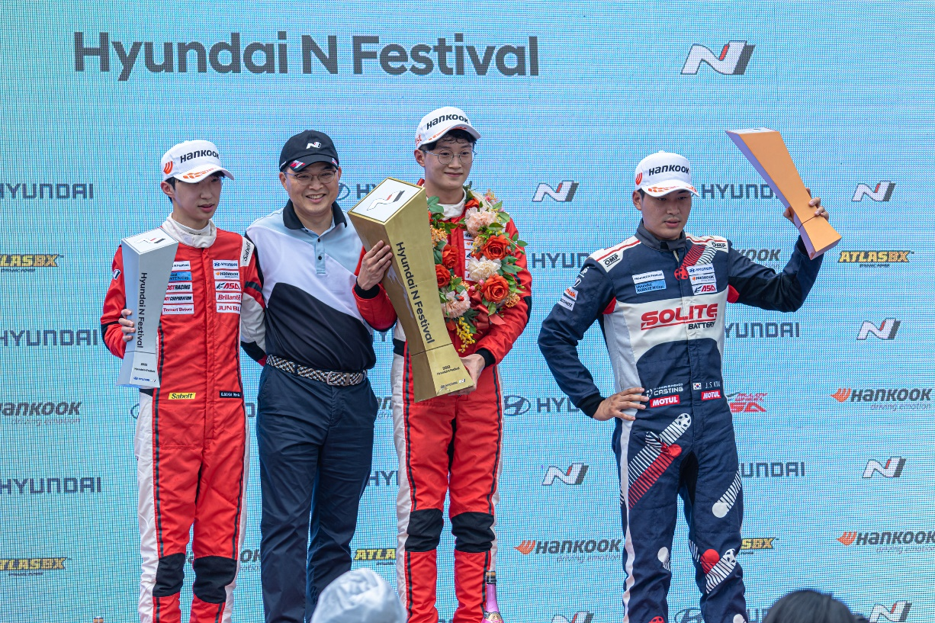

<아반떼 N컵 4라운드 3위 쏠라이트 인디고 레이싱 김진수(맨 오른쪽)>

**[자료사진2]**

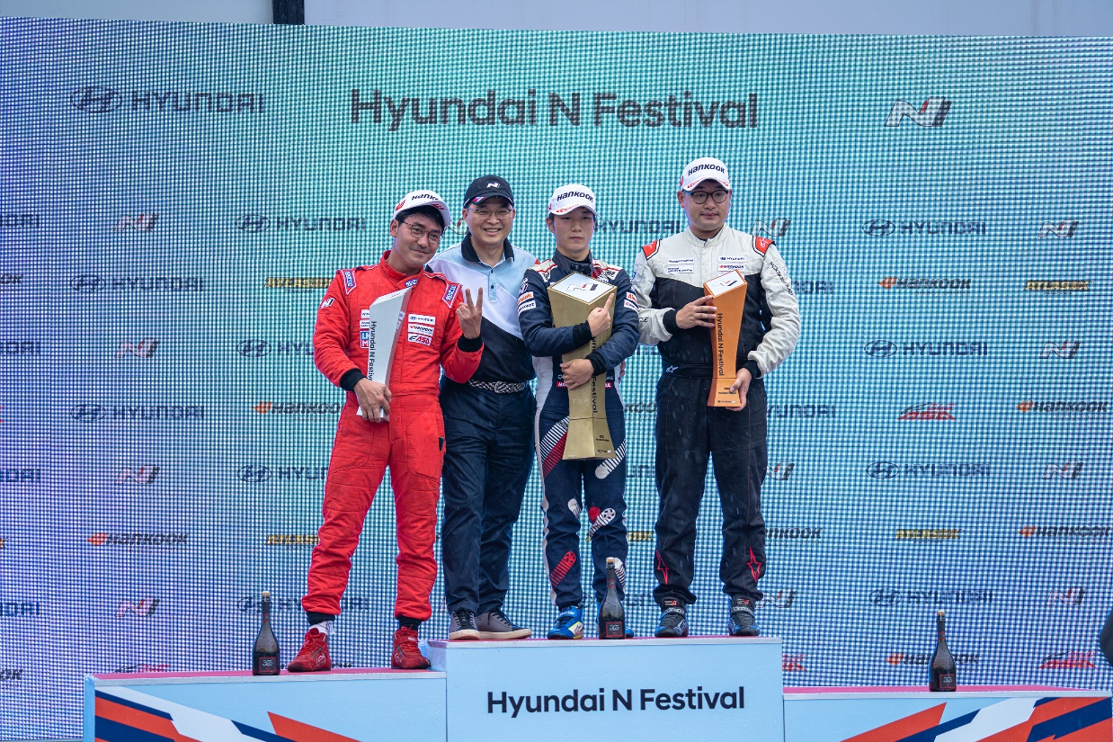

<아반떼 N라인컵 4라운드 우승자 쏠라이트 인디고 주니어 강승영>